PRIMEIRA SEMANA
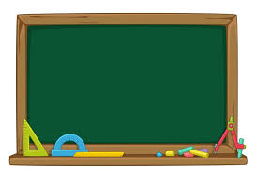
EMEF NICOLAS THIAGO DOS SANTOS LOFRANI
ATIVIDADES DE 18/10 a 28/10
SEJAM BEM VINDOS!

[Capture a atenção do leitor com uma ótima citação do documento ou use este espaço para enfatizar um ponto-chave. Para colocar essa caixa de texto em qualquer lugar na página, basta arrastá-la.]

DIA DA SEMANA | ROTINA DIÁRIA
SEGUNDA-FEIRA (18/10/2021) | LEITURA DO DIA: O GATO DE BOTAS https://www.youtube.com/watch?v=o87GznWKuxM
 | LÍNGUA PORTUGUESA: GÊNERO TEXTUAL ‘CARTAZ”
TERÇA-FEIRA  (19/10/2021) | LEITURA DO DIA: CACHINHOS DOURADOS E OS TRÊS URSOS https://youtu.be/CDDjQ49By2g
 | MATEMÁTICA: MEDIDAS DE COMPRIMENTO
QUARTA-FEIRA  20/10/2021) | LEITURA DO DIA: ANTONIETA, A JOANINHA https://youtu.be/1JlsnslNUDw
 | HISTÓRIA E GEOGRAFIA: MODO DE VIDA NO CAMPO E NA CIDADE E ORIGEM DOS ALIMENTOS
QUINTA-FEIRA  (21/10/2021) | LEITURA DO DIA: O PEQUENO PRÍNCIPE  https://www.youtube.com/watch?v=XZj8MJs9YB8
 | CIÊNCIAS: OS ÓRGÃOS E OS SENTIDOS.
SEXTA-FIRA  (22/10/2021) | LEITURA DO DIA: APRENDA A LETRA H COM O NOSSO AMIGO HEITOR https://www.youtube.com/watch?v=cRw6sih8twQ
 | LÍNGUA PORTUGUESA: ORTOGRAFIA – LETRA H

HORTOLÂNDIA, 18 DE OUTUBRO DE 2021

ATIVIDADE DE LÍNGUA PORTUGUESA

OLÁ QUERIDOS ALUNOS. COMEÇAMOS HOJE COM MAIS UMA QUINZENA DE ATIVIDADES MUITO DIVERTIDAS E DE INÚMEROS CONHECIMENTOS. O TEMA DESSA VEZ SERÁ “HORTOLENDO”. VOCÊ JÁ OUVIU FALAR NESSE EVENTO QUE MOBILIZA TODAS AS ESCOLAS DA CIDADE? NÃO? ENTÃO CALMA, PORQUE DURANTE AS PRÓXIMAS TAREFAS VOCÊ SABERÁ TUDO SOBRE ELE.

VEJA A IMAGEM ABAIXO:

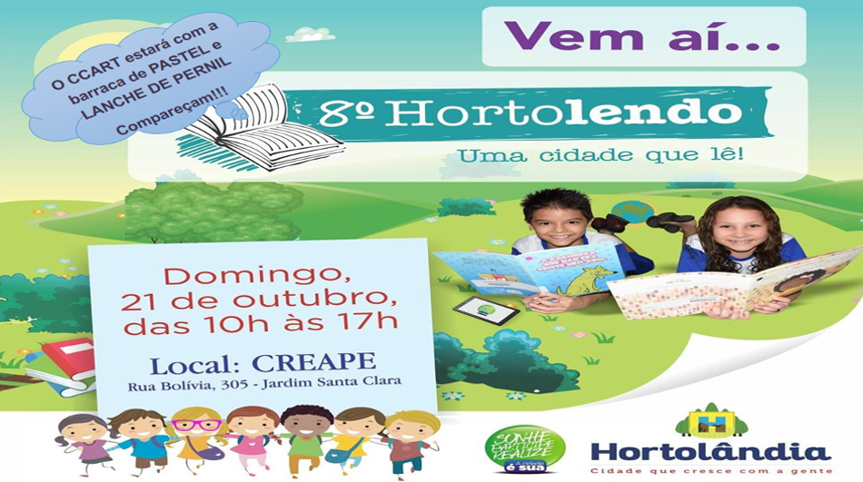

ESTA IMAGEM SE REFERE À EDIÇÃO DE NÚMERO 8 DO EVENTO, QUE ACONTECEU EM 2019. POR CONTA DA PANDEMIA NÃO FOI POSSÍVEL SER REALIZADO EM 2020 E 2021, MAS VAMOS ACREDITAR QUE NO ANO QUE VEM TEREMOS ESSE EVENTO NOVAMENTE.

VAMOS VER QUANTAS INFORMAÇÕES SOBRE O HORTOLENDO VOCÊS CONSEGUEM DESCOBRIR SÓ DE OLHAR PARA ESSA IMAGEM?

RESPONDA:
- VOCÊ ACHA QUE ESSE EVENTO TEM A VER COM:
( ) ESPORTES
(. ) LEITURA
(. ) IGREJA

- VOCÊ ACHA QUE AS ESCOLAS PARTICIPAM:
(. ) COMPRANDO LIVROS
(. ) PRODUZINDO LIVROS COM OS ALUNOS
(. ) VENDENDO LIVROS

- VOCÊ ACHA QUE TEM ÁREA DE ALIMENTAÇÃO NO EVENTO?
(. ) SIM
(. ) NÃO
(. ) NÃO CONSEGUI DESCOBRIR

- QUANTAS HORAS SÃO DE EVENTO?
(. ) 10 HORAS
(. ) 17 HORAS
(. ) 7 HORAS

VIRAM QUANTAS INFORMAÇÕES CONSEGUIMOS TER SÓ DE LER UM CARTAZ? POR ISSO QUE AO PRODUZIR UM, É NECESSÁRIO PENSAR BEM SOBRE TUDO O QUE QUER QUE AS PESSOAS SAIBAM. VAMOS TENTAR?
VEJA SÓ, EM UM CARTAZ DEVE TER: UMA ILUSTRAÇÃO BONITA E CHAMATIVA, QUE TENHA A VER COM O TEMA, E TODAS AS INFORMAÇÕES BEM ESCRITAS E DIRETAS. DEIXÁ-LO COLORIDO TAMBÉM CHAMA BASTANTE A ATENÇÃO.
AGORA É SUA VEZ. OBSERVE AS INFORMAÇÕES ABAIXO E CRIEM O SEU PRÓPRIO CARTAZ

TEMA: FESTIVAL DE MÚSICA
TÍTULO: VENHA PARTICIPAR DO 1 FESTIVAL DE MÚSICA DE HORTOLÂNDIA
DATA: 18 DE OUTUBRO DE 2021
HORÁRIO: DAS 15 ÀS 20 HORAS
ENDEREÇO: PRAÇA Ä PODEROSA”
INFORMAÇÕES: TERÁ ÁREA DE ALIMENTAÇÃO COM SORVETE, CACHORRO QUENTE, PIZZA E BEBIDAS. CADA PARTICIPANTE DEVE LEVAR SEU PRÓPRIO MICROFONE. QUEM GANHAR FICARÁ COM UM PRÊMIO DE R$1.000,00

SEJA CRIATIVO E ELABORE SEU CARTAZ ABAIXO E DEPOIS MOSTRE-O AO SEU PROFESSOR.

HORTOLÂNDIA, 19 DE OUTUBRO DE 2021

ATIVIDADE DE MATEMÁTICA

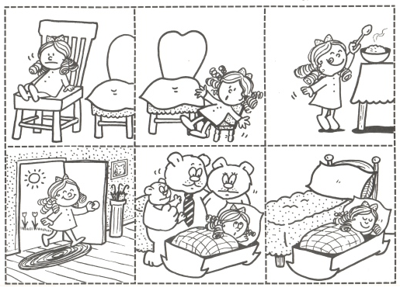
EM COMEMORAÇÃO AO HORTOLENDO QUE É UMA FESTA LITERÁRIA VAMOS CONHECER A HISTÓRIA: CACHINHOS DOURADOS. NA HISTÓRIA CACHINHOS DOURADOS QUE ACABAMOS DE OUVIR TEM 3 PERSONAGENS URSOS. CADA UM DE UM TAMANHO DIFERENTE: PAPAI URSO ERA GRANDE, A MAMÃE URSA TINHA UM TAMANHO MÉDIO E O FILHO ERA O MENOR DE TODOS. POR SEREM DE TAMANHOS DIFERENTES CADA UM TINHA SUA CAMA E SUA CADEIRA. NÓS TAMBÉM TEMOS A ALTURA DIFERENTE DOS NOSSOS AMIGOS E DA PROFESSORA. VOCÊ SABE QUAL É A SUA ALTURA? QUE TAL DESCOBRIR HOJE? NO FINAL DA AULA VOCÊ VAI ANOTAR NA LINHA ABAIXO.

MINHA ALTURA: ______________________________________

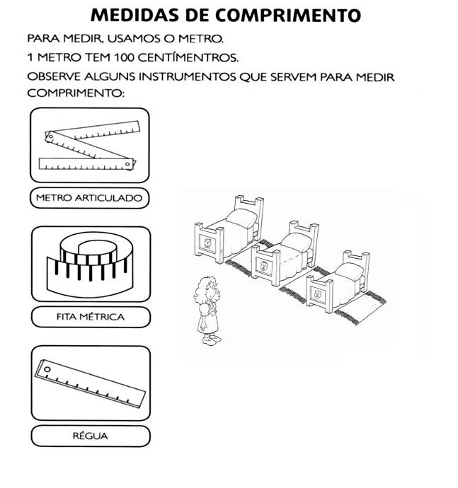
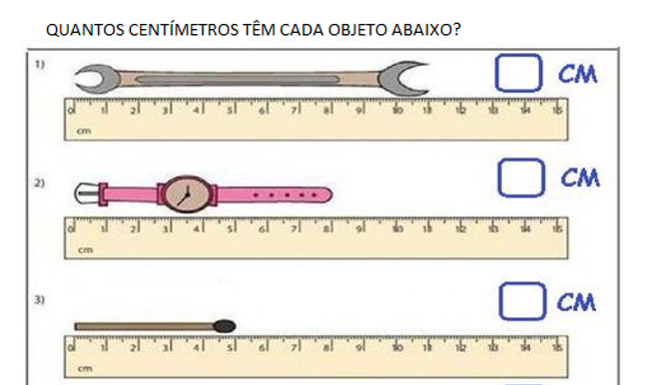
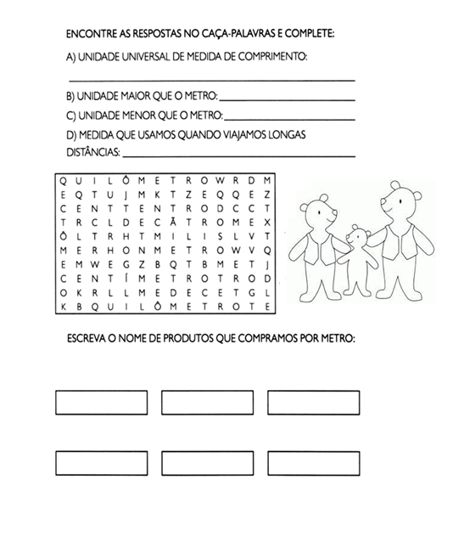

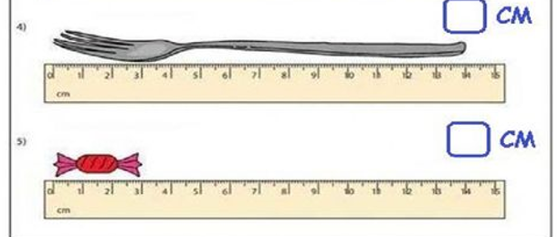

PARA APRENDER MAIS UM POUCO SOBRE A MEDIDAS DE COMPRIMENTO VAMOS REALIZAR AS ATIVIDADES DO MATERIAL DE APOIO (VOL 2), PÁGINAS 94, 95 E 96.

HORTOLÂNDIA, 20 DE OUTUBRO DE 2021

ATIVIDADE DE HISTÓRIA E GEOGRAFIA
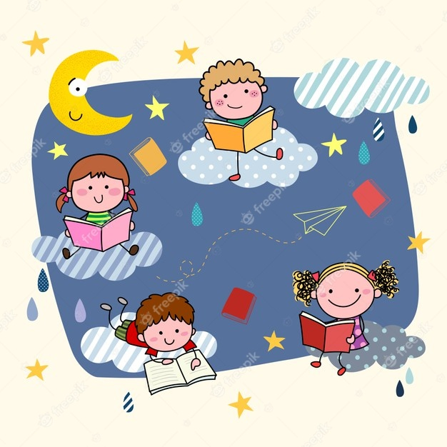
HORTOLENDO

VOCÊ SABIA QUE O HORTOLENDO É O MAIOR EVENTO CULTURAL QUE ACONTECE EM HORTOLÂNDIA? NÃO? É VERDADE, ELE ACONTECE DESDE 2011 E REÚNE MUITOS ADULTOS E CRIANÇAS, E A CADA ANO O NÚMERO DE VISITANTES VEM AUMENTANDO. ESSA FESTA ACONTECE UMA VEZ POR ANO, EM UM DOMINGO.
AS ESCOLAS SE PREPARAM, MONTAM SEUS STANDS DE ACORDO COM OS TEMAS, E ATÉ O INSTITUTO FEDERAL TEM SUA PARTICIPAÇÃO, FAZENDO DEMONSTRAÇÕES DOS TRABALHOS DESENVOLVIDOS PELOS ALUNOS.
DURANTE SEIS HORAS INITERRUPTAS, É APRESENTADO PARA A COMUNIDADE UMA PROGRAMAÇÃO LÚDICA, E É A MAIS CONHECIDA FESTA LITERÁRIA DA REGIÃO. LEGAL NÉ?
SÃO 38 ESPAÇOS COM DIVERSAS ATRAÇÕES, ENTRE ELAS ILHA DE LEITURA, PINTURA DE ROSTO, ESCULTURA DE BEXIGAS, TROCA E DISTRIBUIÇÃO GRATUITA DE LIVROS, UM GRANDE PALCO COM APRESENTAÇÕES DE CONTADORES DE HISTÓRIA ENTRE OUTRAS, A EXPOSIÇÃO DA PRODUÇÃO DOS ALUNOS DAS ESCOLAS MUNICIPAIS, E ATÉ O INSTITUTO FEDERAL PARTICIPA COM EXPOSIÇÃO DE TRABALHOS FEITOS PELOS ALUNOS. COM CERTEZA É UM ÓTIMO PROGRAMA PARA SE FAZER COM A FAMÍLIA, JÁ QUE LÁ TAMBÉM É MONTADA UMA PRAÇA DE ALIMENTAÇÃO. DESTACA-SE QUE O LUGAR É PREPARADO PARA RECEBER COM CONFORTO E SEGURANÇA TODOS OS VISITANTES, INCLUINDO AQUELES COM NECESSIDADES ESPECIAIS.
A 8ª EDIÇÃO DO HORTOLENDO, QUE ACONTECEU EM 2018, REUNIU MAIS DE 50 MIL PESSOAS. É MUITA GENTE, NÃO É?
O HORTOLENDO ACONTECE NO PARQUE CREAPE (CENTRO DE REFERÊNCIA EM EDUCAÇÃO AMBIENTAL PARQUE ESCOLA), NA RUA BOLÍVIA, 290, NO JARDIM SANTA CLARA DO LAGO II.
DEVIDO A PANDEMIA, O EVENTO ESTÁ SUSPENSO DE ACONTECER PRESENCIALMENTE, MAS ESPERAMOS QUE LOGO TENHAMOS NOVAMENTE O PRIVILÉGIO DE DESFRUTAR DE MOMENTOS DE LAZER, ENTRETENIMENTO E CONHECIMENTO. SE VOCÊ NÃO CONHECIA, AGORA PASSOU A CONHECER, ENTÃO FIQUE ATENTO, ASSIM QUE POSSÍVEL O HORTOLENDO ESTARÁ DE VOLTA.

DE ACORDO COM O QUE VOCÊ LEU, RESPONDA:

- QUAL É A FESTA LITERÁRIA MAIS CONHECIDA DA REGIÃO?
__________________________________________________________________________________________________________________________________________

- EM QUE ANO TEVE INÍCIO O HORTOLENDO?
____________________________________________________________________

- EM QUE DIA DA SEMANA ACONTECE?
____________________________________________________________________

- QUAIS ATRAÇÕES ACONTECEM NO HORTOLENDO?
__________________________________________________________________________________________________________________________________________

- ONDE ACONTECE O HORTOLENDO?
__________________________________________________________________________________________________________________________________________

- QUANTAS PESSOAS VISITARAM O HORTOLENDO EM 2018?
___________________________________________________________________

- VOCÊ JÁ LEU ALGUM LIVRO? QUAL? ESCREVA UM POUCO SOBRE ELE.
____________________________________________________________________________________________________________________________________________________________________________________________________________________________________________________________________________________

NÓS VIMOS QUE O HORTOLENDO É A FESTA LITERÁRIA MAIS CONHECIDA DA REGIÃO METROPOLITANA DE CAMPINAS. VAMOS VER QUAIS SÃO AS CIDADES VIZINHAS NO MAPA?

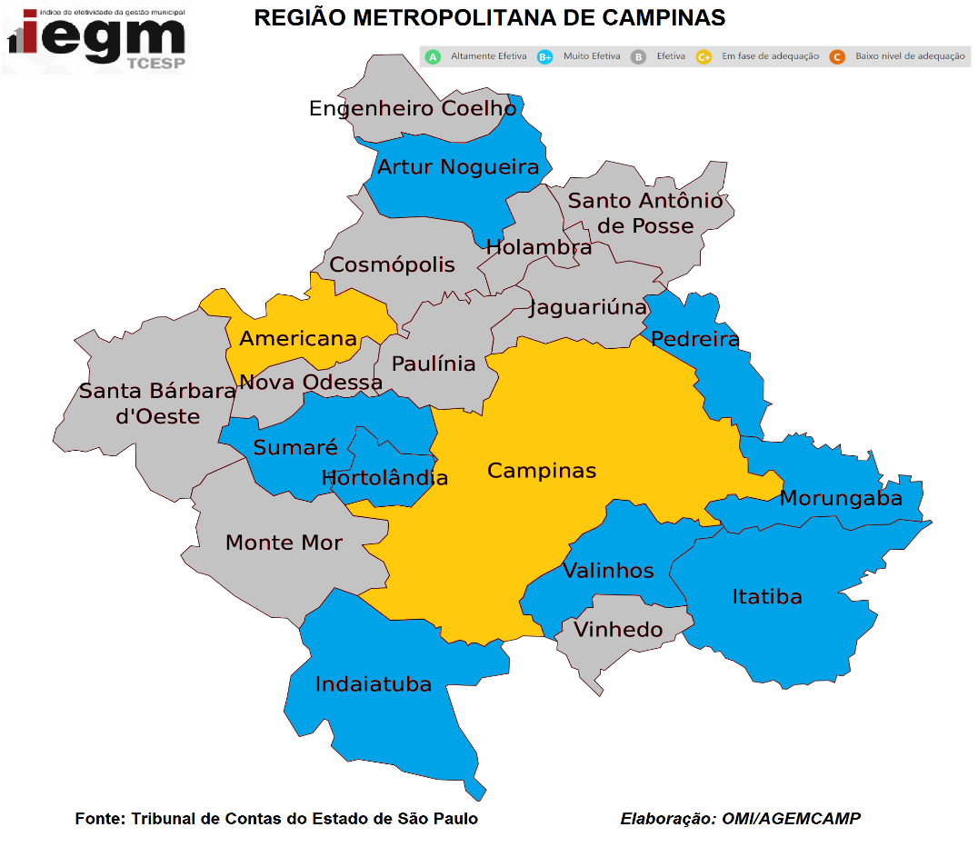
OBSERVE O MAPA E RESPONDA:

- QUAIS SÃO AS CIDADES QUE FAZEM DIVISA COM HORTOLÂNDIA?
______________________________________________________________________________________________________________________________________________

- EM HORTOLÂNIDA TEMOS MUITOS COMÉRCIOS E EMPRESAS. CITE O NOME DE PELO MENOS UMA LOJA E UMA EMPRESA QUE VOCÊ CONHECE OU JÁ OUVIU FALAR.
____________________________________________________________________________________________________________________________________________________

NOSSA CIDADE CRESCEU BASTANTE NOS ULTIMOS ANOS, E COM ISSO REDES DE GRANDES SUPERMERCADOS VIERAM PARA CÁ, ELES COMERCIALIZAM DIVERSOS TIPOS DE ALIMENTOS.
OS ALIMENTOS PODEM SER DE:
- ORIGEM VEGETAL, SÃO AQUELES QUE SE ORIGINAM DE PLANTAS: FOLHAS, FRUTOS, SEMENTES E RAÍZES OU DERIVADOS ( SALADAS, FARINHAS, PÃES, SUCOS E ETC...)
- ORIGEM ANIMAL, SÃO OS QUE SE ORIGINAM DIRETA OU INDIRETAMENTE DOS ANIMAIS: SÃO AS CARNES, OS OVOS, O LEITE E OS DERIVADOS.
- ORIGEM MINERAL, SÃO OS PROVENIENTES DA ÁGUA E DE SAIS MINERAIS.

PESQUISE E RESPONDA QUAL A ORIGEM DOS ALIMENTOS ABAIXO:
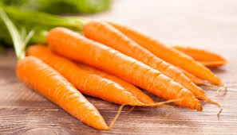 ________________________________

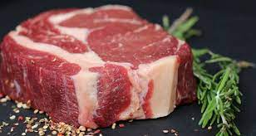 ________________________________

- CITE OUTROS EXEMPLOS DE ALIMENTOS DE ORIGEM ANIMAL E VEGETAL.
_______________________________________________________________________
_______________________________________________________________________

HORTOLÂNDIA, 21 DE OUTUBRO DE 2021

ATIVIDADE DE CIÊNCIAS
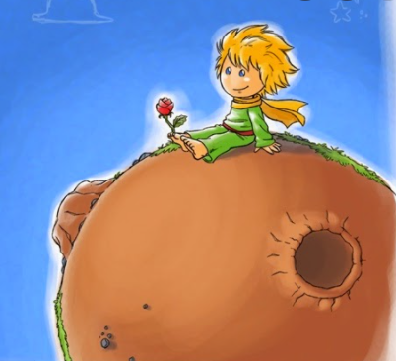
NESSA QUINZENA O HORTOLENDO É O NOSSO TEMA. E COMO O HORTOLENDO INCENTIVA A LEITURA, NADA MELHOR DO QUE VER UM CLÁSSICO DA LITERATURA QUE FAZ MUITO SUCESSO EM VÁRIOS PAÍSES. ISSO MESMO, ESTOU FALANDO DO LIVRO O PEQUENO PRÍNCIPE.
O PEQUENO PRÍNCIPE É UM DOS LIVROS MAIS LIDOS DE TODO O MUNDO E ENCANTA CRIANÇAS E ADULTOS HÁ ANOS.
NA HISTÓRIA, VIMOS QUE QUANDO O PEQUENO PRÍNCIPE CONHECEU A ROSA ELE FICOU ENCANTADO. MAS SABIA QUE PROVAVELMENTE ELE USOU SEUS ÓRGÃOS E SENTIDOS PARA PODER APRECIAR SUA NOVA CONHECIDA MAIS AFUNDO? E A PARTIR DISSO NASCEU UMA BELA AMIZADE. VAMOS ENTENDER MELHOR:

VEJA O BANCO DE PALAVRAS E IMAGENS A SEGUIR E COMPLETE AS FRASES UTILIZANDO CADA UMA DELAS.

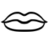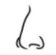

VISÃO – AUDIÇÃO – TATO – PALADAR - OLFATO

1 – PRIMEIRAMENTE, O PEQUENO PRÍNCIPE USOU A ________________ PARA PODER VER A ROSA. E PARA ISSO PRECISOU DOS SEUS _____________. ELE FICOU ENCANTADO AO VER SUA BELEZA.

2 – DEPOIS USOU SEU _______________ PARA SENTIR O CHEIRO DA ROSA. E SENTIU QUE ELA TINHA UM CHEIRO BEM SUAVE. PORTANTO USOU SEU _____________ PARA PODER CHEIRÁ-LA.

3 – APÓS SENTIR SEU AROMA, O PEQUENO PRÍNCIPE RESOLVEU TOCAR EM SUA NOVA AMIGA. USANDO SUAS ______________, TOCOU NA ROSA E PARA ISSO USOU O SENTIDO DE _____________. ELE SENTIU EM SUA PELE O TOQUE AVELUDADO DAS PÉTALAS DA ROSA.

4 – APÓS O TOQUE ELE COMEÇOU A CONVERSAR COM A ROSA, E PARA OUVIR A VOZ DA SUA MAIS NOVA AMIGA, PRECISOU DAS SUAS ________________ E COM ELAS USAMOS O SENTIDO DE _________________.

5 – AO EMBARCAR PARA A VIAGEM EM BUSCA DE NOVOS AMIGOS, O PEQUENO PRÍNCIPE FEZ UMA PAUSA PARA O ALMOÇO. ELE SE DELICIOU COM UM LANCHE MUITO SABOROSO. PORTANTO, PODEMOS DIZER QUE AO SABOREAR SEU LANCHE, O MENINO PRECISOU USAR O SENTIDO DO ___________________ E PARA COMER USOU A ______________.

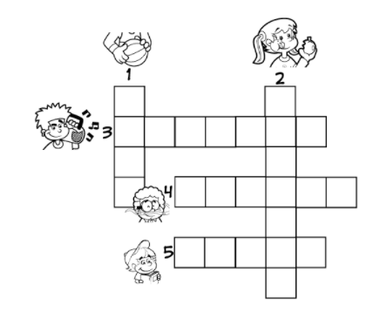
AGORA COMPLETE A CRUZADINHA A SEGUIR COM OS CINCO SENTIDOS:

HORTOLÂNDIA, 22 DE OUTUBRO DE 2021

ATIVIDADE DE LÍNGUA PORTUGUESA

O HORTOLENDO É UM DOS PRINCIPAIS EVENTOS ANUAIS DE HORTOLÂNDIA, E QUE ATRAI PESSOAS DE CIDADES VIZINHAS DA NOSSA REGIÃO. UMA DAS AÇÕES QUE AGRADAM O PÚBLICO É A DISTRIBUIÇÃO DE LIVROS GRATUITAMENTE.

COMPARE AS DUAS PALAVRAS ABAIXO:

QUAL DAS DUAS TEM MAIOR QUANTIDADE DE LETRAS? ________________________
QUAL DELAS TEM MAIS SÍLABAS? ____________________________________________
QUAL DELAS TEM ACENTO? __________________________ COMO SE CHAMA O ACENTO EMPREGADO NELA? __________________________________

E AGORA RESPONDA: O QUE TEM EM COMUM ENTRE ELAS?
___________________________________________________________________

ESTÁ SUPER FÁCIL NÉ? AS DUAS COMEÇAM COM A LETRA H. MAS VOCÊ CONHECE MUITAS PALAVRAS QUE SE INICIAM COM ESSA LETRA? USE O BANCO DE PALAVRAS ABAIXO E NOMEIE CADA IMAGEM.

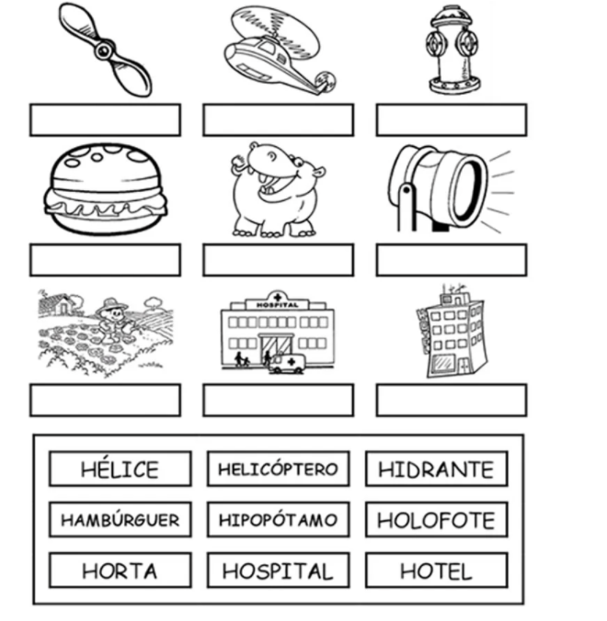

VOCÊ ENCONTRA A LETRA H EM VÁRIAS PALAVRAS. QUANDO ELA ESTÁ NO INÍCIO DA PALAVRA FICA MUDA, QUIETINHA, SEM SOM ALGUM. MAS QUANDO SE ENCONTRA COM OUTRAS LETRAS, COMO C – L – N, MUDA UM POUCO O SOM DELAS.
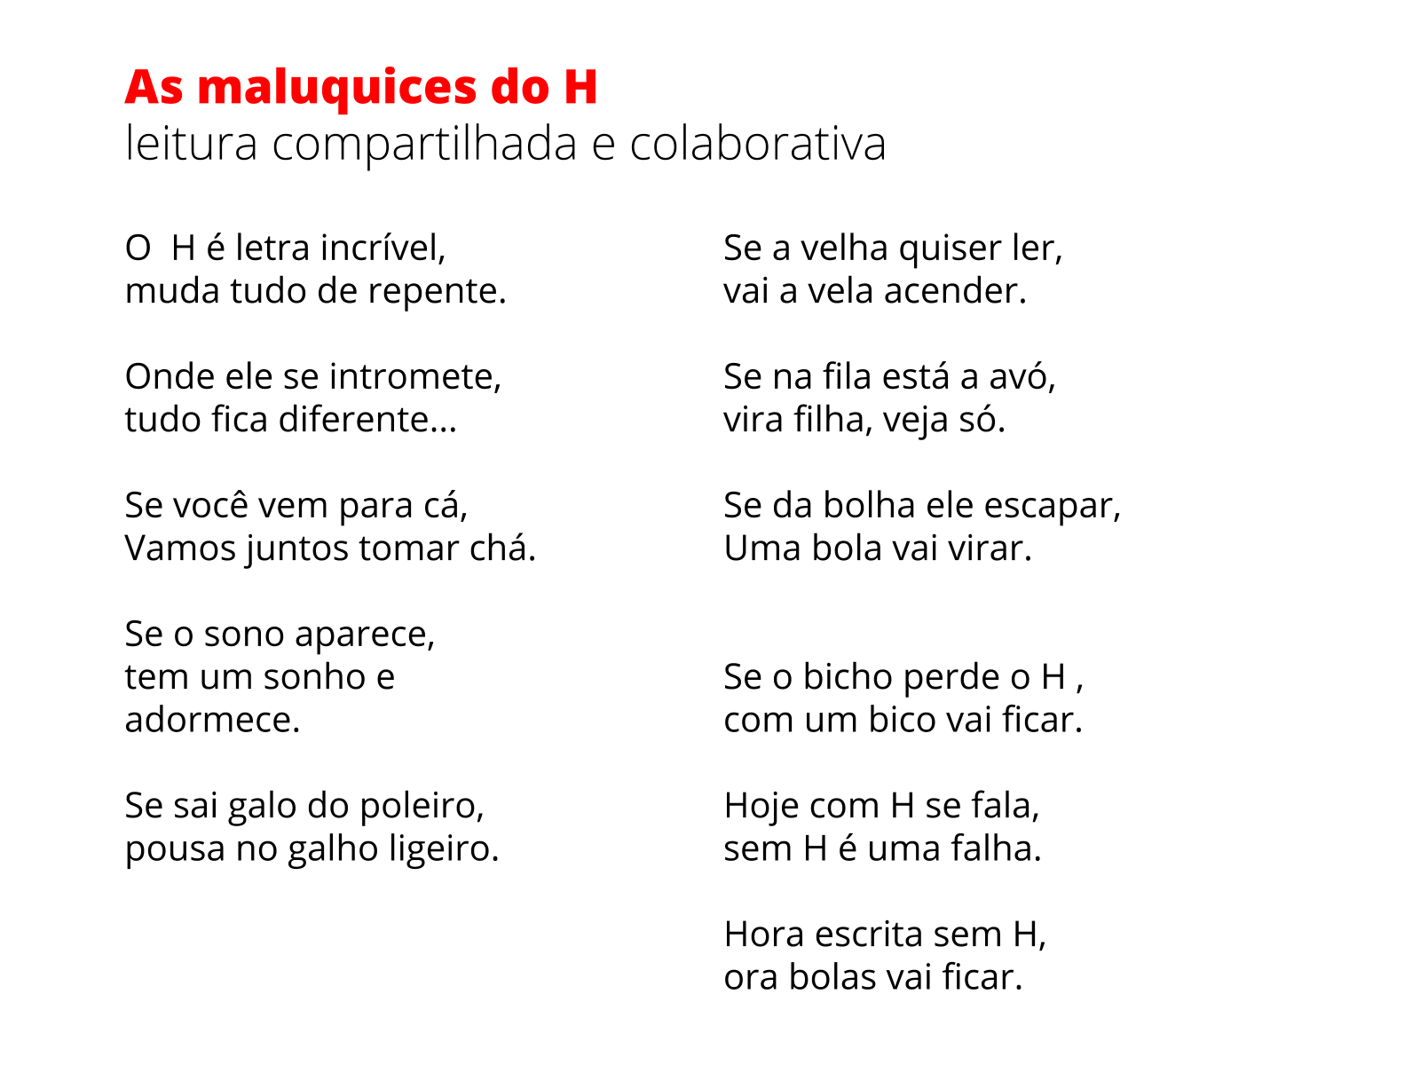
LEIA O TEXTO ABAIXO:

NO TEXTO ACIMA, HÁ PALAVRAS QUE FORAM MODIFICADAS COM A INCLUSÃO DA LETRA H. PROCURE-AS NO TEXTO E ESCREVA NA TABELA ABAIXO:

CÁ
SONO
GALO
VELA
FILA
BOLA
BICO
FALA

LEIA CADA PALAVRA ABAIXO E MARQUE UM X NO QUADRINHO QUANDO A LETRA H ESTIVER SEM OU COM SOM.

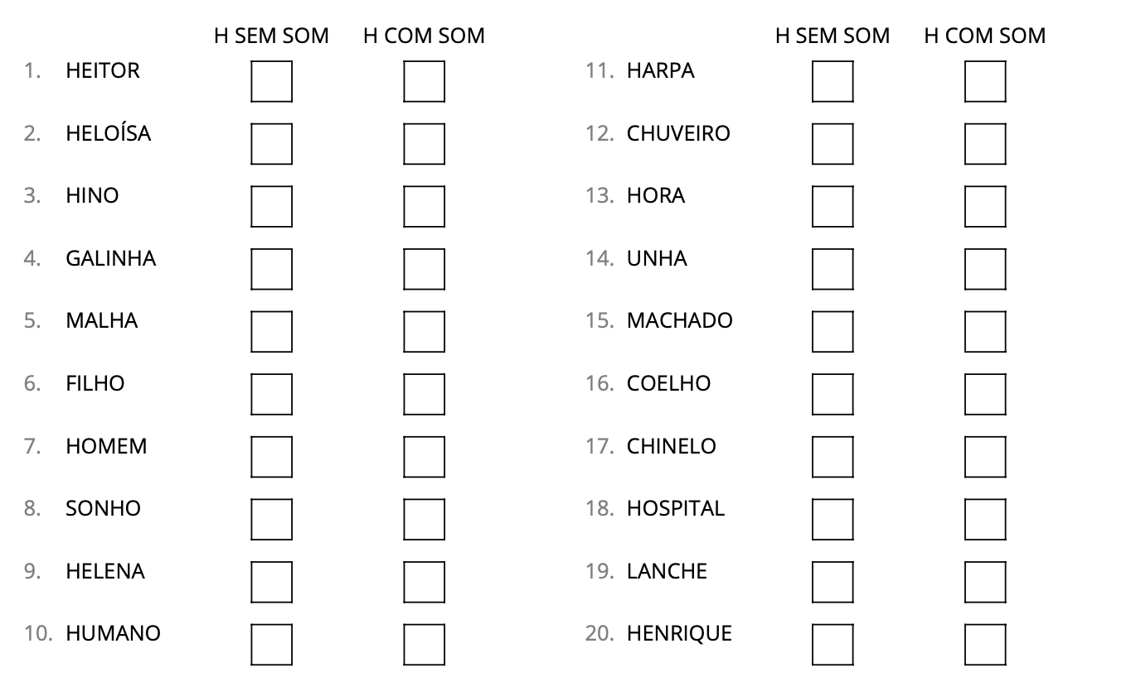

SEGUNDA SEMANA

DIA DA SEMANA | ROTINA DIÁRIA
SEGUNDA-FEIRA (25/10/2021) | LEITURA DO DIA: A BRUXA DO BATOM BORRADO https://youtu.be/592PvSW279A
 | MATEMÁTICA: MEDIDAS DE CAPACIDADE
TERÇA-FEIRA  (26/10/2021) | LEITURA DO DIA: A GALINHA RUIVA https://youtu.be/yfzFdlM_LsA
 | HISTÓRIA E GEOGRAFIA: O TRABALHO NO CAMPO E NA CIDADE E TRABALHO FORMAL E INFORMAL
QUARTA-FEIRA  (27/10/2021) | LEITURA DO DIA: A LUZ DE LUZ MARINA  https://www.youtube.com/watch?v=UwoU-jDJKtA
 | CIÊNCIAS: A LUZ – CORPOS TRANSPARENTES, TRANSLÚCIDOS E OPACOS.
QUINTA-FEIRA  (28/10/2021) | LEITURA DO DIA: A PRINCESA E A ERVILHA https://www.youtube.com/watch?v=-2UowjvcO-c
 | LÍNGUA PORTUGUESA: PRODUÇÃO DE TEXTO: CONTOS DE FADAS.
SEXTA-FEIRA  (29/10/2021) | LEITURA DO DIA:
 | FERIADO – DIA DO SERVIDOR PÚBLICO

HORTOLÂNDIA, 25 DE OUTUBRO DE 2021

ATIVIDADE DE MATEMÁTICA
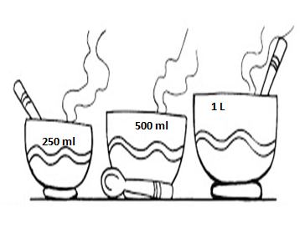
LEMBRA DA HISTÓRIA CACHINHOS DOURADOS? NUMA TARDE DE DOMINGO MAMÃE URSA PREPAROU UM DELICIOSO MINGAU E COLOCOU NAS TIGELAS. A TIGELA DO PAPAI URSO ERA BEM GRANDE, CABIA BASTANTE MINGAU. A TIGELA DA MAMÃE URSA ERA UM POUCO MENOR QUE A DO PAPAI URSO E A DO BEBÊ URSO ERA PEQUENININHA.
PINTE A TIGELA DO PAPAI URSO DE AZUL, A DA MAMÃE URSA DE VERMELHO E A DO BEBÊ URSO DE AMARELO.
VOCÊ VIU QUE CADA TIGELA CABE QUANTIDADE DIFERENTE DE MINGAU?
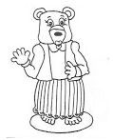
NA HISTÓRIA CACHINHOS DOURADOS VIMOS QUE OS URSOS TOMARAM SEU MINGAU NA TIGELA. O ESPAÇO OCUPADO PELO MINGAU SE CHAMA VOLUME INTERNO DA TIGELA. A CAPACIDADE DA TIGELA DO PAPAI URSO É DE 1 LITRO. A DA MAMÃE URSO É A METADE DA CAPACIDADE DA TIGELA DO PAPAI E A DO BEBÊ URSO É A METADE DA CAPACIDADE DA TIGELA DA MAMÃE.

O MINGAU, O IOGURTE, O SUCO, O LEITE, O REFRIEGERANTE, O ÓLEO SÃO SUBSTÂNCIAS LÍQUIDAS. SUAS CAPACIDADES SÃO DADAS EM LITROS (L) E MILILITROS (L).
A PRINCIPAL UNIDADE USADA PARA MEDIR A QUANTIDADE DE LÍQUIDO QUE CABE EM UM RECIPIENTE É O LITRO (L). PARA QUANTIDADES MENORES QUE 1 LITRO USAMOS O MILILITRO (ML).

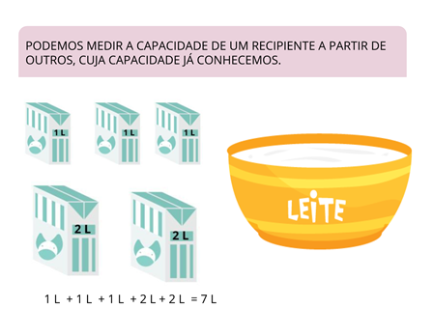

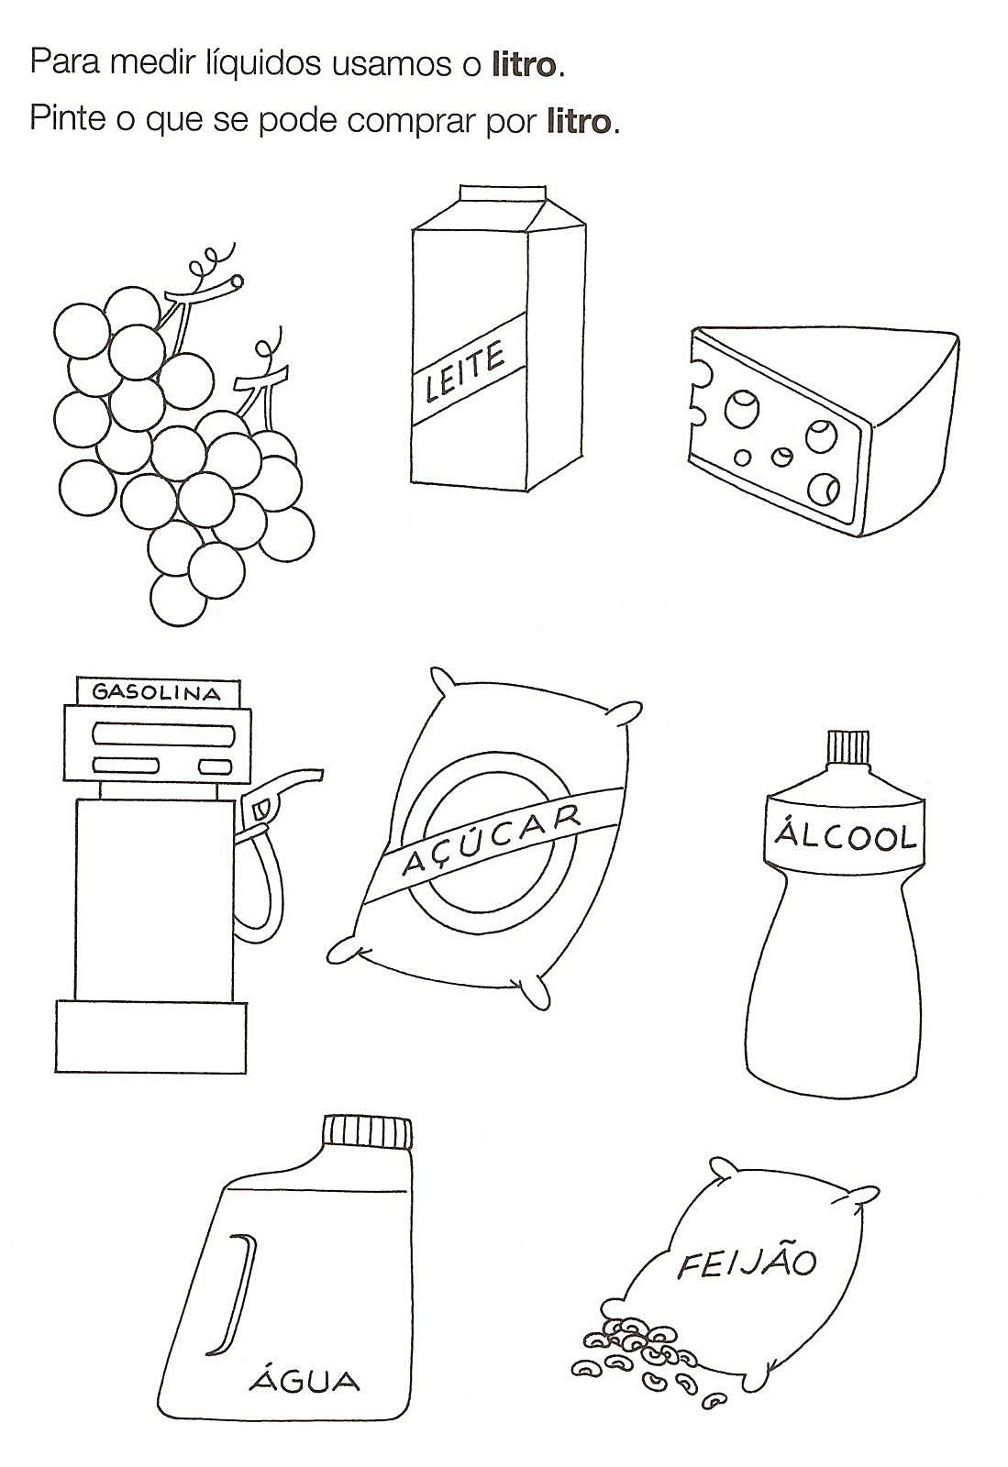

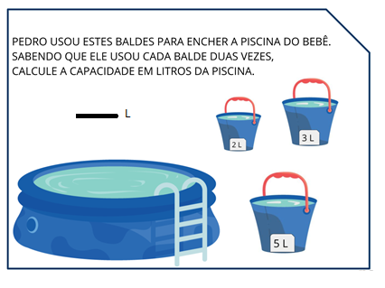

AFONSO E MELISSA FORAM AO PARQUE. COMO ESTAVAM COM SEDE FORAM COMPRAR GARRAFAS DE ÁGUA. VEJA ABAIXO AS GARRAFAS COMPRADAS POR CADA UM:
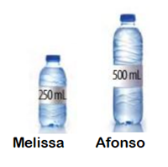
- QUEM COMPROU A GARRAFA DE MAIOR CAPACIDADE?
_______________________________________________________________
B) QUEM COMPROU A GARRAFA DE MENOR CAPACIDADE?
________________________________________________________________
C) QUANTAS GARRAFAS IGUAIS A DE MELISSA É NECESSÁRIAS PARA SE TER A MESMA CAPACIDADE DA GARRAFA DE AFONSO? FAÇA UM DESENHO.
________________________________ GARRAFAS.

D) QUANTAS GARRAFAS IGUAIS A DE MELISSA É NECESSÁRIAS PARA SE OBTER 1 LITRO? FAÇA UM DESENHO.
_____________________________________ GARRAFAS.
E) QUANTAS GARRAFAS IGUAIS AS DE AFONSO SÃO NECESSÁRIAS PARA SE OBTER 1 LITRO? FAÇA UM DESENHO.

_____________________________ GARRAFAS.

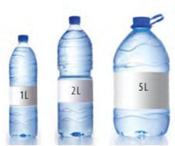
3. PEDRO FOI COM SUA MÃE NO SUPERMERCADO E OBSERVOU ALGUMAS GARRAFAS A VENDA:

- QUANTAS GARRAFAS DE 1 LITRO SÃO NECESSÁRIAS PARA ENCHER O GALÃO DE 5 LITROS? FAÇA UM DESENHO.
GARRAFAS.

B) 5 GARRAFAS DE 2L POSSUEM QUANTO DE CAPACIDADE? FAÇA UM DESENHO.
__________________________ GARRAFAS.

HORTOLÂNDIA, 26 DE OUTUBRO DE 2021

ATIVIDADE DE HISTÓRIA E GEOGRAFIA

NESSA QUINZENA ESTAMOS FALANDO SOBRE O HORTOLENDO, QUE É UMA FESTA LITERÁRIA ONDE TEMOS A OPORTUNIDADE DE CONHECER VÁRIAS OBRAS. OS LIVROS NOS LEVAM PARA VÁRIOS LUGARES, COM ELES PODEMOS VIAJAR SEM SAIR DO LUGAR. VOCÊ CONHECE A HISTÓRIA DO RATO DO CAMPO E O RATO DA CIDADE? NESSE LIVRO APRENDEMOS COMO É DIFERENTE O ESTILO DE VIDA EM CADA UM DESSES LUGARES.
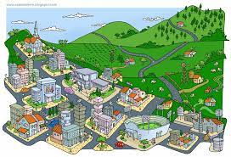
O CAMPO É UM LUGAR MAIS TRANQUILO, COM POUCO BARULHO, POUCO TRÂNSITO, AS CASAS SÃO AFASTADAS E QUEM MORA NO CAMPO NÃO GOSTA DE SAIR DE LÁ NÃO.
NA CIDADE É UMA AGITAÇÃO SÓ, MUITO BARULHO, MUITO TRÂNSITO, MUITA GENTE...MUITO TUDO, PORÉM, QUEM É ACOSTUMADO COM TODA ESSA AGITAÇÃO TAMBÉM NÃO GOSTA DE SAIR DE LÁ.
NESSE LIVRO, OS PRIMOS VÃO VISITAR A CASA UM DO OUTRO E DESCOBREM QUE É MELHOR CADA UM NO SEU CANTO. SE VOCÊ AINDA NÃO LEU, ESSA É UMA BOA OPORTUNIDADE.
E FALANDO EM CAMPO, APESAR DE SABER QUE QUEM É DO CAMPO PREFERE TODA ESSA CALMARIA, NÃO PODEMOS NEGAR QUE TODA A MODERNIDADE DA CIDADE TEM AJUDADO NO TRABALHO DO CAMPO, POIS AS FAZENDAS QUE ESTÃO CONECTADAS TRAZEM EQUIPAMENTOS QUE SUBSTIUEM O TRABALHO BRAÇAL, MAS QUE PRECISA DE MÃO-DE-OBRA PARA OPERÁ-LOS, ASSIM O TRABALHADOR SAI DO CHÃO DE TERRA E É LEVADO PARA DENTRO DAS CABINES OPERACIONAIS, ASSIM O TRABALHO FICA MAIS LEVE, MAS POR OUTRO LADO EXIGE MAIOR ESPECIALIZAÇÃO.
NÓS DA CIDADE PRECISAMOS E DEPENDEMOS DOS TRABALHADORES DO CAMPO, POIS SÃO ELES QUE PLANTAM, COLHEM E FAZEM COM QUE OS ALIMENTOS E OUTROS PRODUTOS CHEGUEM ATÉ NÓS, SEJA POR TRABALHO FORMAL OU INFORMAL. QUANDO ADQUIRIMOS PRODUTOS NOS GRANDES MERCADOS OU EMPRESAS, ESTAMOS ADQUIRINDO DE TRABALHADORES FORMAIS, QUANDO ADQUIRIMOS EM PEQUENOS COMÉRCIOS, OU AMBULANTES, ESTAMOS ADQUIRINDO DE TRABALHADORES INFORMAIS.
AMBULANTES SÃO AQUELES QUE VENDEM PRODUTOS NAS PORTAS, EM BARRACAS OU MESMO EM AUTOMÓVEIS. ELES TRABALHAM POR CONTA PRÓPRIA E POR ISSO NÃO TEM OS MESMOS DIREITOS E BENEFÍCIOS QUE OS TRABALHADORES INFORMAIS.

REPONDA AS QUESTÕES A SEGUIR:

- ESCREVA COMO É A VIDA NO CAMPO.
____________________________________________________________________________________________________________________________________________________________________________________________________________________________________________________________________________________________

- ESCREVA COMO É A VIDA NA CIDADE.
____________________________________________________________________________________________________________________________________________________________________________________________________________________________________________________________________________________________

- A MODERNIDADE TEM AJUDADO OS TRABALHORES DO CAMPO? COMO? ____________________________________________________________________________________________________________________________________________________________________________________________________________

- NA SUA OPINIÃO, NÓS DA CIDADE PRECISAMOS DOS TRABALHADORES DO CAMPO? POR QUE?
______________________________________________________________________________________________________________________________________________________________________________

- QUANDO ADQUIRIMOS PRODUTOS NOS GRANDES COMÉRCIOS, EMPRESAS, ESTAMOS AQUIRINDO DE QUE TIPO DE TRABALHO?
____________________________________________________________________________________________________________________

- QUANDO ADQUIRIMOS PRODUTOS DE PEQUENOS COMERCIANTES OU AMBULANTES, ESTAMOS ADQUIRINDO DE QUE TIPO DE TRABALHO?
__________________________________________________________________________________________________________________________

- O QUE SÃO VENDEDORES AMBULANTES?
____________________________________________________________________________________________________________________

- PESQUISE QUAIS SÃO OS DIREITOS DE UM TRABALHADOR FORMAL.
____________________________________________________________________________________________________________________

HORTOLÂNDIA, 27 DE OUTUBRO DE 2021

ATIVIDADE DE CIÊNCIAS

ALICE AMA A DISCIPLINA DE CIÊNCIAS E GANHOU UM LIVRO QUE FALA SOBRE A LUZ E ESTÁ APRENDENDO MUITA COISA LEGAL A RESPEITO DESSE ASSUNTO.
A LUZ É UMA FORMA DE ENERGIA QUE CONSEGUIMOS VER POR MEIO DA VISÃO.
É ATRAVÉS DELA QUE CONSEGUIMOS ENXERGAR OS OBJETOS À NOSSA VOLTA, POIS SE ESTAMOS EM LUGAR SEM LUZ TUDO FICA ESCURO E NÃO ENXERGAMOS NADA, NÃO É MESMO?

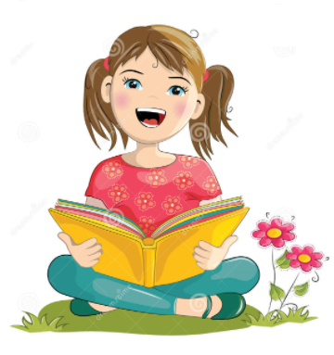

NA ÚLTIMA ATIVIDADE DE CIÊNCIAS NÓS APRENDEMOS SOBRE OS CINCO SENTIDOS: AUDIÇÃO, OLFATO, PALADAR, TATO E A VISÃO.
HOJE NOSSO ASSUNTO ENVOLVE UM DESSES SENTIDOS: A VISÃO, POIS IREMOS FALAR SOBRE A LUZ.
A ALICE JÁ NOS EXPLICOU QUE A LUZ NOS AJUDA A ENXERGAR AS COISAS QUE ESTÃO À NOSSA VOLTA. MAS VOCÊ SABIA QUE ALGUNS OBJETOS, QUE PODEMOS CHAMAR DE CORPOS PODEM PERMITIR OU NÃO A PASSAGEM DE LUZ ATRAVÉS DELES?
OS CORPOS PODEM SER CLASSIFICADOS EM TRANSPARENTES, TRANSLÚCIDOS OU OPACOS DE ACORDO COM A QUANTIDADE DE LUZ QUE PASSA ATRAVÉS DELES.
OS CORPOS TRANSPARENTES PERMITEM A PASSAGEM DA LUZ SEM ESPALHÁ-LA. POR ISSO É POSSÍVEL OBSEVAR COM NITIDEZ OS OBJETOS QUE ESTÃO ATRÁS DELES. O VIDRO DO PARA-BRISA DE UM AUTOMÓVEL É UM EXEMPLO.
OS CORPOS TRANSLÚCIDOS DEIXAM PASSAR PARTE DA LUZ QUE RECEBEM, MAS AO ATRAVESSÁ-LOS ELA SE ESPALHA. POR ISSO, OS OBJETOS QUE ESTÃO ATRÁS DELES SÃO VISTOS COM POUCA NITIDEZ.

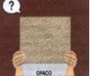
OS CORPOS OPACOS NÃO PERMITEM A PASSAGEM DA LUZ. DESSA FORMA, NÃO É POSSÍVEL VER OS OBJETOS ATRAVÉS DELES. UMA PORTA DE MADEIRA, POR EXEMPLO, É UM CORPO OPACO.

RESPONDA:
1) OS CORPOS PODEM SER CLASSIFICADOS EM: ____________________, _____________________ OU _________________________.

2) COMPLETE AS FRASES CORRETAMENTE COM AS PALAVRAS ABAIXO:

OPACO – TRANSLÚCIDO – TRANSPARENTE

- OS CORPOS __________________________ DEIXAM PASSAR PARTE DA LUZ QUE RECEBEM.

- OS CORPOS__________________________ PERMITEM A PASSAGEM DA LUZ.

- OS CORPOS __________________________ NÃO PERMITEM A PASSAGEM DA LUZ.

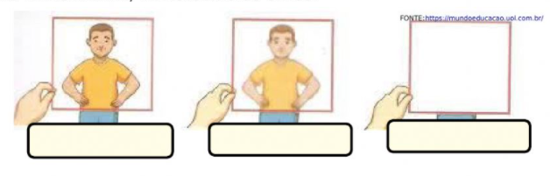
3) IDENTIFIQUE SE AS IMAGENS A SEGUIR REPRESENTAM UM CORPO TRANSPARENTE, TRANSLÚCIDO OU OPACO.

4) CLASSIFIQUE AS FRASE SE VERDADEIRA (V) OU FALSA (F) .
( ) O CADERNO É UM CORPO TRANSPARENTE.
( ) OS CORPOS TRANSPARENTE PERMITEM A PASSAGEM DE LUZ.
( ) A FOLHA DE PAPEL VEGETAL É UM CORPO TRANSLUCIDO.
( ) OS CORPOS OPACOS PERMITEM AS PASSAGENS DE LUZ .

HORTOLÂNDIA, 28 DE OUTUBRO DE 2021

ATIVIDADE DE LÍNGUA PORTUGUESA

AGORA VOCÊ JÁ SABE QUE O HORTOLENDO É UM EVENTO QUE INCENTIVA A LEITURA.
VOCÊ GOSTA DE LER?

QUANTOS LIVROS LÊ POR SEMANA?
(. ) 7 LIVROS
( ) 1 LIVRO
(. ) NENHUM
(. ) SÓ O QUE A PROFESSORA LÊ NA ESCOLA

VOCÊ SABE DE ONDE SURGIU OS LIVROS INFANTIS?
VOU TE CONTAR:
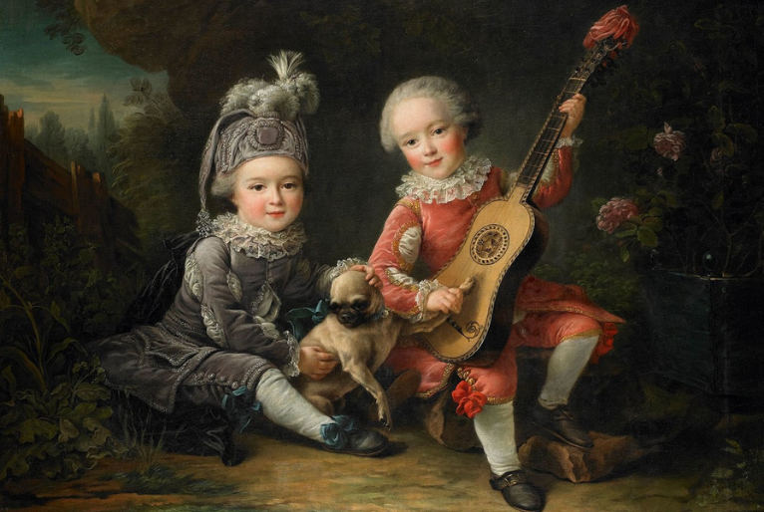
HÁ MUITO TEMPO ATRÁS AS CRIANÇAS NÃO ERAM CONSIDERADAS COMO CRIANÇAS, E SIM TRATADAS COMO MINI ADULTOS, PARTICIPANDO DAS MESMAS CONVERSAS QUE ELES, OUVINDO SUAS HISTÓRIAS, TRABALHANDO E TENDO RESPONSABILIDADES DE ADULTOS. ATÉ PARA SE VESTIR ERA ASSIM.
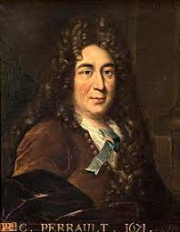
COM O PASSAR DOS TEMPOS ESSA SITUAÇÃO FOI MUDANDO E COMEÇOU A SURGIR HISTÓRIAS PRÓPRIAS PARA OS PEQUENOS, MUITAS VEZES CONTOS DOS ADULTOS QUE FORAM MODIFICADOS PARA AS CRIANÇAS, COMO CHAPEUZINHO VERMELHO.
ESSAS HISTÓRIAS NÃO ERA IMPRESSAS, E IAM SE ESPALHANDO CONFORME AS PESSOAS IAM REPETINDO-AS UMAS ÀS OUTRAS.
UM DOS PRIMEIROS AUTORES DE HISTÓRIAS INFANTIS FOI CHARLES PERRAULT , QUE NASCEU NA FRANÇA. ELE INVENTOU HISTÓRIAS QUE SE PASSAVAM NO MEIO DE CASTELOS E FLORESTAS, QUE ERA A PAISAGEM ONDE MORAVAM NA EPOCA. CONTOS COMO CHAPEUZINHO VERMELHO, A BELA ADORMECIDA, O GATO DE BOTAS, O PEQUENO POLEGAR, ETC.
AQUI NO BRASIL O PRIMEIRO AUTOR DE HISTÓRIAS PARA CRIANÇAS FOI MONTEIRO LOBATO, QUE INVENTOU HISTÓRIAS DE PERSONAGENS NOSSOS (COMO SACI PERERÊ) E COM CENÁRIO PARECIDOS COM ONDE VIVIAMOS NA EPOCA (FAZENDAS, SÍTIOS, CHÁCARAS, ETC).
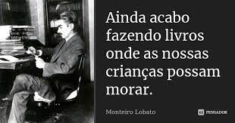

LEIA ESSA FRASE ACIMA. SE VOCÊ PUDESSE ESCOLHER UM LIVRO PARA MORAR DENTRO, QUAL SERIA? POR QUÊ?
_________________________________________________________________________________________________________________________________________________________________________________________________________________________

RELACIONE AS INFORMAÇÕES DAS DUAS COLUNAS:

1 | COMO ERAM VISTAS AS CRIANÇAS HÁ MUITO TEMPO ATRÁS?
2 | PRIMEIRO AUTOR DE HISTÓRIAS INFANTIS NO MUNDO
3 | QUEM INVENTOU AS PRIMEIRAS HISTÓRIAS PARA CRIANÇAS NO BRASIL
4 | PRINCIPAL CENÁRIO DAS HISTÓRIAS INFANTIS NO BRASIL

SÍTIOS, FAZENDAS E CHÁCARAS
COMO MINI ADULTOS
CHARLES PERRAULT
MONTEIRO LOBATO

UM DOS ESTILOS DE HISTÓRIAS MAIS AMADOS PELAS CRIANÇAS SÃO OS CONTOS DE FADAS, PRINCIPALMENTE PELO SEU ENCANTAMENTO, PELOS PERSONAGENS E POR SEMPRE TEREM O FINAL FELIZ.

ESSAS HISTÓRIAS COMEÇAM COM “ERA UMA VEZ”, TEM PERSONAGENS MÁGICOS E NÃO MÁGICOS, OS PRINCIPAIS SÃO AS PRINCESAS, PRÍNCIPES, BRUXAS, QUE GERALMENTE PASSAM POR PROBLEMAS SÉRIOS ATÉ QUE TUDO SE RESOLVE, MUITAS PESSOAS POR MAGIA, E ACABA COM “FORAM FELIZES PARA SEMPRE”.

VAMOS BRINCAR DE AUTOR DE HISTÓRIAS???
VOCÊ VAI PRODUZIR UM CONTO DE FADAS, USANDO TODA SUA CRIATIVIDADE, SEGUINDO A ORDEM DE PERSONAGENS ABAIXO (CONFORME VAI ESCREVENDO VAI ACRESCENTANDO OS PERSONAGENS DESCRITOS).
DEPOIS DE PRONTO, LEIA PARA VERIFICAR SE HÁ CORREÇÃO E DEPOIS MOSTRE PARA O PROFESSOR(A).
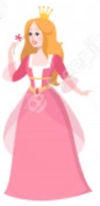
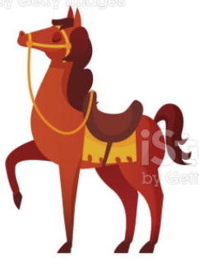
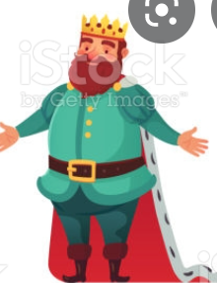
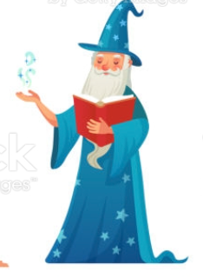
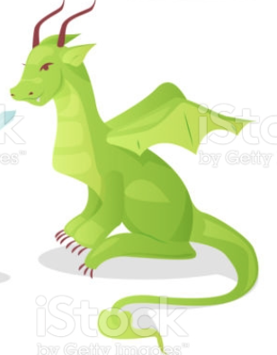
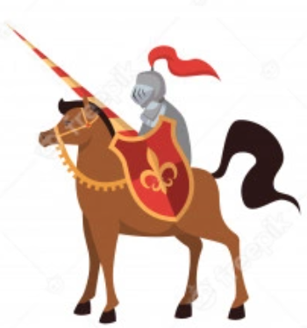
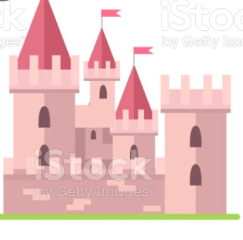

___________________________________________________

______________________________________________________________________________________________________________________________________________________________________________________________________________________________________________________________________________________________________________________________________________________________________________________________________________________________________________________________________________________________________________________________________________________________________________________________________________________________________________________________________________________________________________________________________________________________________________________________________________________________________________________________________________________________________________________________________________________________________________________________________________________________
________________________________________________________________________________________________________________________________________________________________________________________________________________________________________________________________________________________________________________________________________________________________________________________________________________________________________________________
________________________________________________________________________________________________________________________________________________________________________________________________________________________________________________________________________________________________________________________________________________________________________________________________________________________________________________________

HORTOLÂNDIA, 29 DE OUTUBRO DE 2021

FERIADO – DIA DO SERVIDOR PÚBLICO

BOMTRABALHO!!

ATIVIDADES ADAPTADAS

ATIVIDADE DE LÍNGUA PORTUGUESA
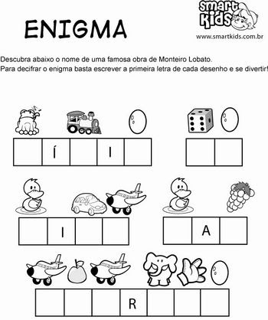

CIRCULE O NOME DE CADA PERSONAGEM DOS CONTOS DE FADAS

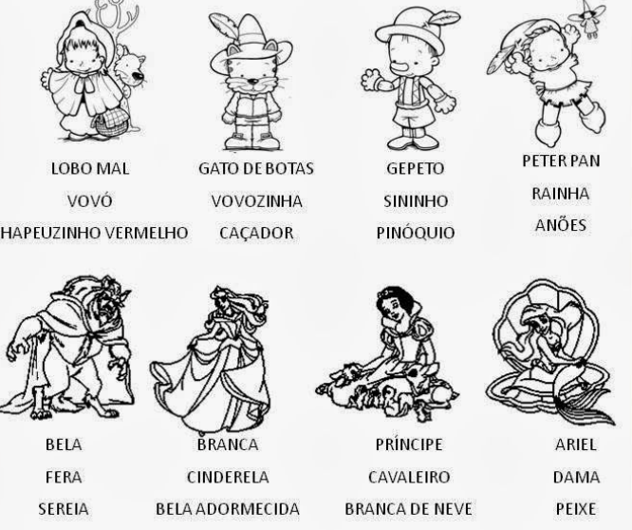

LEIA O CARTAZ ABAIXO E MARQUE A RESPOSTA CERTA:

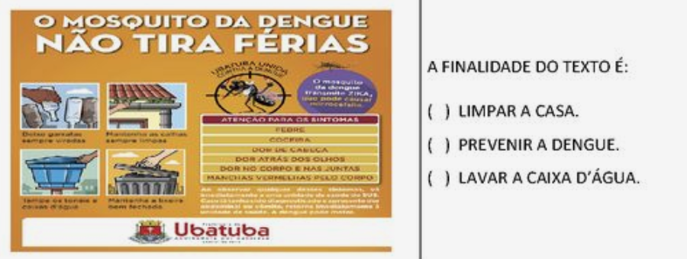

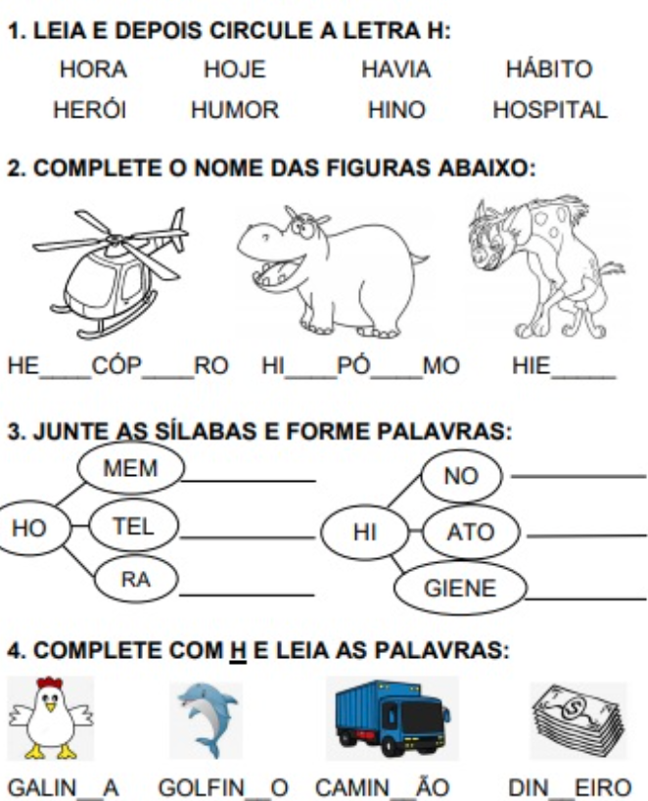

ATIVIDADE DE MATEMÁTICA
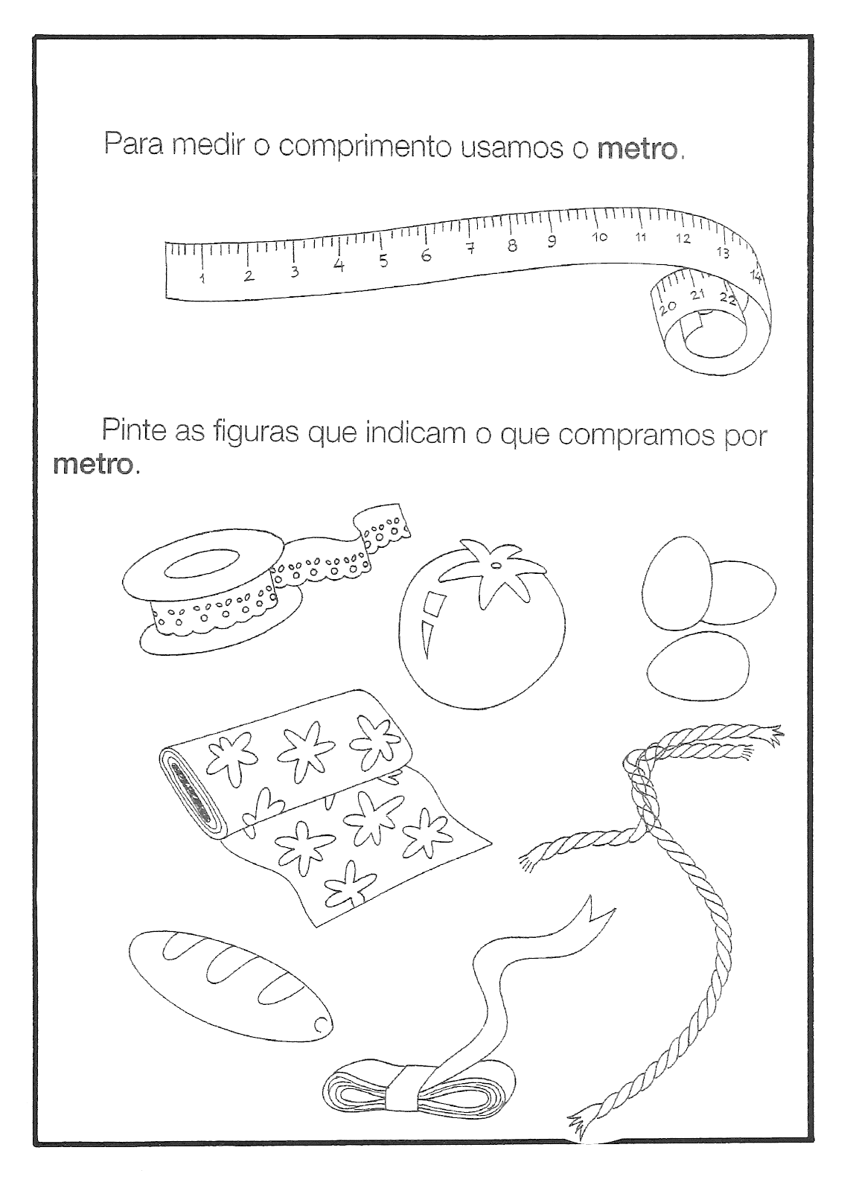

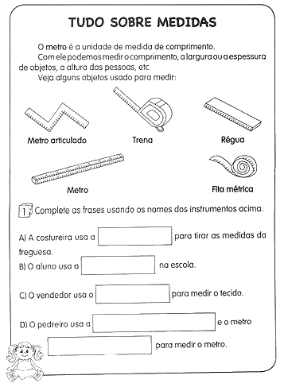

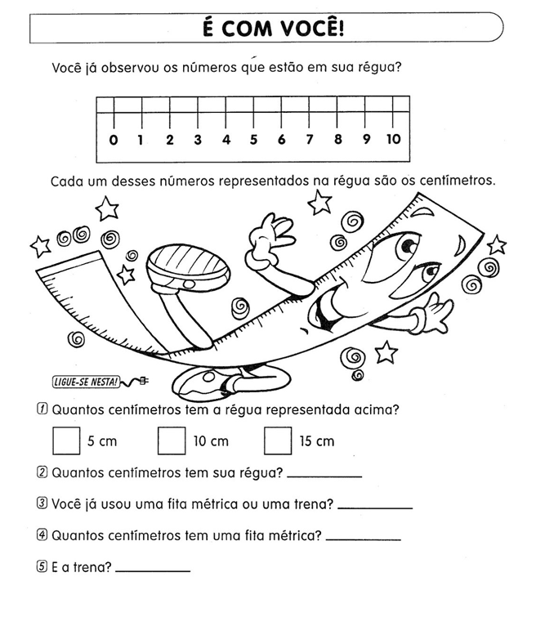

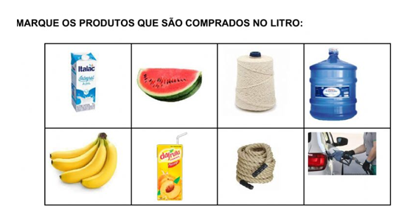

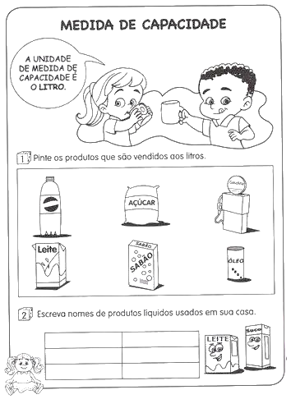

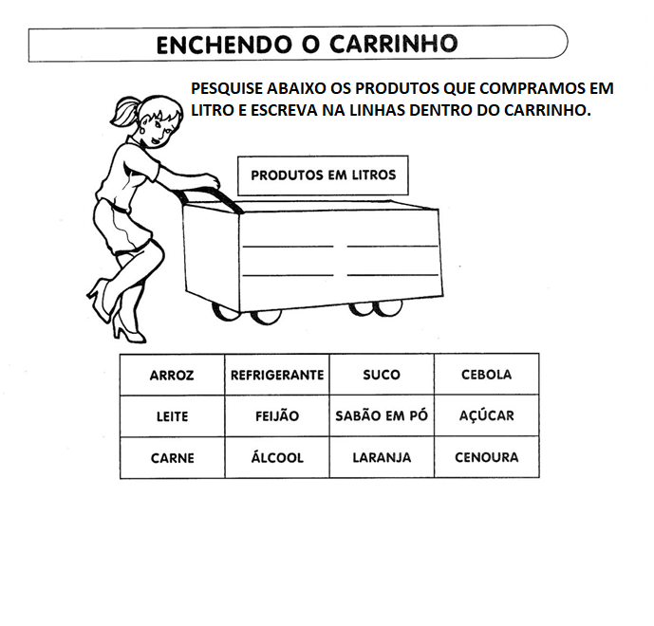

ATIVIDADE DE CIÊNCIAS
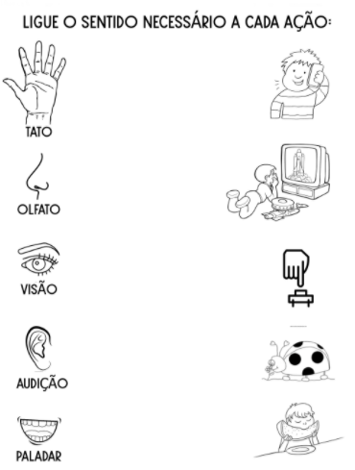

FAÇA UM X NA OPÇÃO CORRETA:

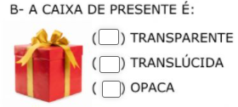
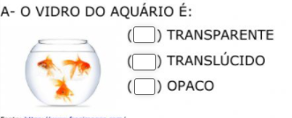

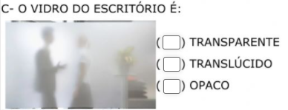

ATIVIDADE DE HISTÓRIA E GEOGRAFIA

VAMOS RELEMBRAR O QUE JÁ APRENDEMOS SOBRE O CAMPO E A CIDADE.

1-USE O BANCO DE PALAVRAS E COMPLETE O TEXTO.
AFASTADAS | POUCO | TERRA | PLANTAÇÕES
A)

NO CAMPO, AS CASAS SÃO _____________________UMAS DAS OUTRAS, AS RUAS SÃO DE ________________. TEM MUITAS __________________ E __________________ BARULHO.

B)
MUITO | PERTO | ASFALTADAS | PRÉDIOS

NA CIDADE EXISTEM MUITOS _______________________, AS RUAS SÃO __________________, AS CASAS SÃO ______________________UMAS DAS OUTRAS E TEM _________________BARULHO.

2- LIGUE OS ANIMAIS AO ALIMENTO QUE ELE FORNECE.

VACA OVOS
GALINHA CARNE
BOI LEITE
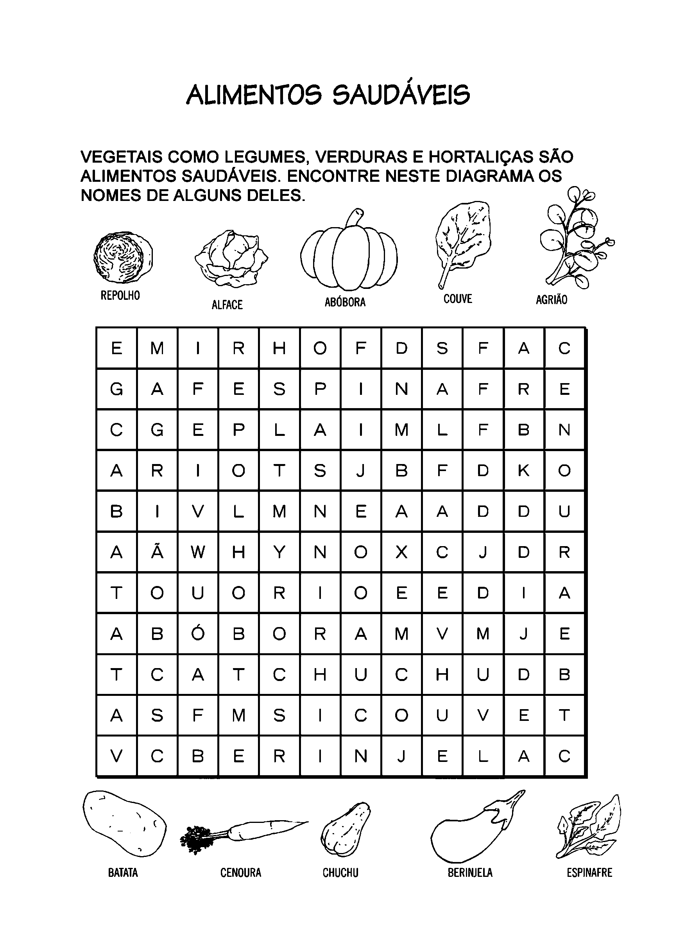
3
- ESCREVA OS NOMES DOS PRODUTOS QUE VOCÊ ENCONTROU

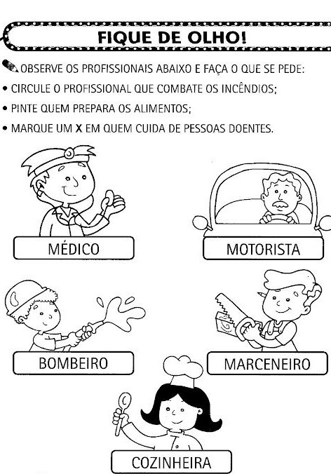
5-

